Кнопка выхода ARSENAL AR-Sens-B
Руководство пользователя

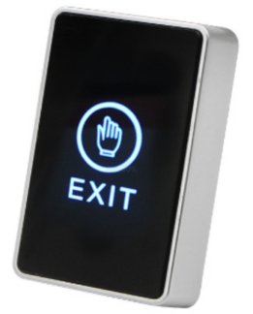

Назначение
Кнопка выхода, с ее помощью осуществляется моментальное разблокирование замка. Это устройство охранного класса, позволяющее осуществить вход и выход из подконтрольного помещения.

Технические характеристики
№ п/п | Наименование параметра | Значение параметра
1 | Материал корпуса | Пластик
2 | Напряжение/ток | 36В/3А
3 | Тип контактов | Нормально-разомкнутые/замкнутые
4 | Габариты | 86х50х20 мм
5 | Тип кнопки | Сенсорная
6 | Подсветка | LED

Схема соединения

